Доклад
министра образования и науки Самарской области
В.А. Пылёва
на областной августовской педагогической конференции
2017 года

«Система образования Самарской области:
основные результаты и перспективы развития»

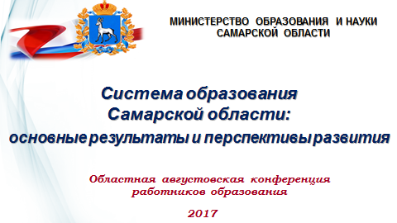
Уважаемый Николай Иванович! Дорогие коллеги!
Позвольте поприветствовать Вас на нашем педагогическом форуме, призванном дать оценку достижениям региональной системы образования, обозначить имеющиеся в отрасли проблемы, поставить новые задачи.
Наша работа уже по традиции транслируется в сеть Интернет, и её сегодня могут увидеть все представители педагогического сообщества, все, кто интересуется жизнью региональной системы образования.
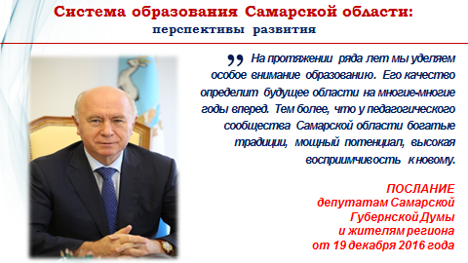
За последние пять лет в нашем регионе произошли кардинальные сдвиги в экономике, социальной и общественно-политической жизни, и, конечно, в системе образования. При этом значительная часть улучшений в нашей сфере произошла по инициативе Губернатора Самарской области Николая Ивановича Меркушкина.
Именно поэтому в ходе своего выступления я буду говорить не только о проблемах и задачах, но и фиксировать ваше внимание на тех результатах, которые нам удалось достичь в эту «пятилетку».
И особое внимание я бы хотел уделить вопросам развития системы высшего образования губернии.
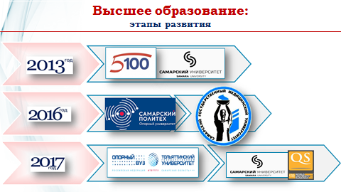
В Самарской области создано ядро современных научно-образовательных центров. Система высшего образования представлена национальным исследовательским университетом, двумя опорными вузами, опорным вузом научно-образовательного медицинского кластера, профильными учреждениями высшего образования.
С 2012 года вузам региона со стороны областного бюджета только на реализацию 150 научно-технических и инновационных проектов в различных сферах была оказана финансовая поддержка в размере более 1 млрд. рублей. Большинство из данных проектов носит прикладной характер, обеспечивая развитие экономики губернии через внедрение новых технологий, модернизацию производственных процессов, усиление человеческого капитала и кадрового потенциала региона.
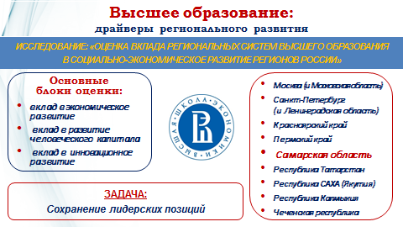
Одним из результатов столь тесного взаимодействия вузов, предприятий, органов власти региона стали итоги исследования «Оценка вклада региональных систем высшего образования в социально-экономическое развитие регионов России», проведённого в 2017 году Высшей школой экономики, где система высшего образования Самарской области отнесена к драйверам регионального развития. При этом, чтобы сохранить лидерские позиции, вузам региона следует наращивать свой вклад в социально-экономическое развитие губернии. Сделать это возможно, только обеспечив привлечение лучших абитуриентов страны.
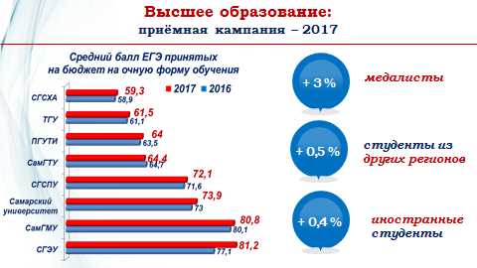
Предварительные результаты приёмной кампании 2017 года подтверждают позитивную динамику в развитии региональной системы высшего образования. У нас до 28 % увеличилась доля поступивших абитуриентов, проживающих в других регионах (в прошлом году – 27,5%); с 3,3 % до 3,7 % выросла доля иностранных студентов; с 18 % до 21 % увеличилась доля медалистов.
К сожалению, нашим вузам не удалось увеличить численность детей, поступающих без вступительных экзаменов, к которым, например, относятся победители и призеры всероссийской предметной олимпиады. Их численность осталась на уровне прошлого года – 25 человек. При этом данный показатель значительно улучшил Самарский государственный технический университет, в который без вступительных испытаний были зачислены 7 человек (в 2016 году – 2 человека).
В то же время, как видно из слайда, именно техническому университету (в отличие от большинства ведущих вузов губернии) не удалось повысить средний балл ЕГЭ абитуриентов, принятых на бюджет на очную форму обучения.
Очевидно, что руководству вуза следует провести тщательный анализ сложившейся ситуации и наметить пути выхода из неё. В частности, пересмотрев систему профориентационной работы. Тем более, что в этом направлении за последние годы произошли качественные изменения.
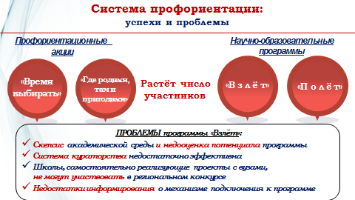
Здесь и проведение с 2015 года областной акции «Время выбирать», и конкурса «Где родился, там и пригодился», и реализация научно-образовательных программ «Взлёт» и «Полёт», в рамках которых действует система выполнения научно-исследовательских работ в сфере науки и техники творчески одаренной молодежью.
Программы «Взлёт» и «Полёт» дают возможность школьникам, студентам, учителям и молодым учёным совместно выполнять научно-исследовательские работы. При этом студенты или аспиранты участвуют в проектах, которые имеют реальный практический потенциал, поскольку реализуются непосредственно на предприятиях, решая производственные задачи.
К примеру, если в первый год реализации проекта «Взлёт» в нём участвовали 789 старшеклассников, то в прошлом учебном году эта цифра удвоилась. Это говорит о значительном интересе детей к научно-исследовательской деятельности.
К сожалению, программа «Взлёт» всё ещё имеет ряд проблем. В их числе:
сохраняющийся скепсис академической среды в отношении возможности школьников участвовать в реализации качественных проектов;
недооценка вузами потенциала данной программы, как способа привлечения лучших выпускников школ области;
недостаточная эффективность системы кураторства;
отсутствие возможности для школ, самостоятельно реализующих отдельные проекты с вузами, участвовать в региональном конкурсе проектов;
недостаточная информированность педагогических коллективов о механизме подключения к программе «Взлёт».
Эти проблемы должны быть решены в ближайшее время.
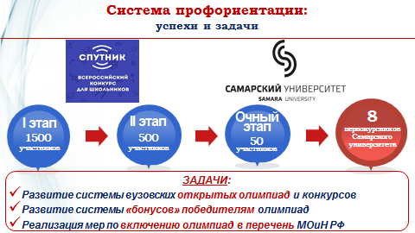
Ярким событием прошедшего учебного года стал конкурс «Спутник», организованный Самарским национальным исследовательским университетом. Заявки на участие в данном конкурсе поступили почти из всех регионов России, за исключением лишь Чукотского автономного округа, при этом в финал вышли конкурсанты, представлявшие 18 регионов России.
И сейчас можно с уверенностью сказать, что конкурс «Спутник» оправдал себя на 100 %, ведь из 11 участников его заключительного этапа, являющихся выпускниками, 8 человек поступили в Самарский университет, из них 6 человек проживают за пределами губернии.
Последний пример является наглядным доказательством того, каких результатов можно добиться в привлечении лучших, наиболее мотивированных абитуриентов, посредством проведения собственных открытых олимпиад и конкурсов. Ведь это, прежде всего, возможность открыто заявить о себе, рассказать о своем вузе, заинтересовать.
Полагаю, что данная работа должна быть продолжена и предлагаю совету ректоров вузов Самарской области совместно с областным министерством образования и науки рассмотреть вопрос о развитии системы открытых олимпиад и конкурсов, проводимых вузами губернии. В частности, считаю возможным предусмотреть систему «бонусов» победителям данных мероприятий, например, приравняв их к медалистам, имеющим право на компенсацию затрат на обучение по приоритетным направлениям подготовки, или предоставив им повышенный размер стипендии в течение одного или нескольких лет обучения.
Также считаю необходимым ректорам всех ведущих вузов рассмотреть возможность расширения спектра проводимых олимпиад, а также принять меры по включению их в перечень Минобрнауки России, поскольку сейчас только 8 % олимпиад, входящих в данный перечень, проводятся на базе вузов Самарской области.
Уважаемые участники конференции!
В видеофильме вы видели достижения наших ведущих вузов. Вечером 17 августа в Тольятти под председательством Огородовой Людмилы Михайловны, заместителя Министра образования и науки Российской Федерации будет проводиться совещание по вопросам развития системы высшего образования, прежде всего, опорных вузов, на котором будет представлен подробный анализ текущей ситуации и имеющихся перспектив. В этой связи позвольте сейчас подробно не останавливаться на данной теме.
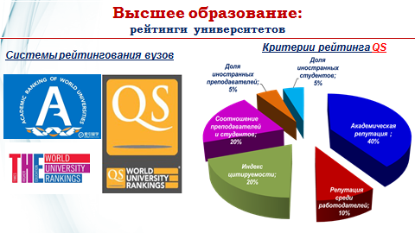
Сейчас я хочу обратить внимание на работу, которую необходимо проводить вузам региона, по улучшению своих позиций в различных рейтингах. Ведь попадание и улучшение своих позиций в рейтингах – это не только оценка вуза экспертным сообществом, но и мощный фактор, влияющий на его позиционирование среди абитуриентов, способ привлечения лучших, в том числе иностранных и инорегиональных студентов, зарубежных учёных.
Конечно, различные рейтинги используют разные критерии, но, как правило, они сводятся к нескольким показателям.
Так, наибольшую значимость (40%) в рейтинге QS (в который, напомню, в этом году впервые вошёл Самарский университет) имеет «академическая репутация», обусловленная целым рядом показателей.
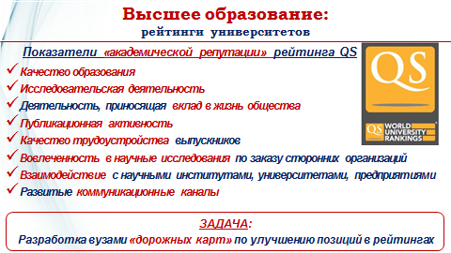
Я не буду их все перечислять, они приведены на слайде.
Хочу лишь подчеркнуть, что вузам области следует провести детальный анализ своей деятельности, наметив пути достижения наибольшего эффекта в краткосрочном периоде, например, посредством повышения своей узнаваемости за счёт привлечения специалистов с исключительной репутацией, вхождения в знаковые проекты или запуск самим вузом эксклюзивных проектов, повышения степени своего присутствия в информационном поле.
Учитывая, что работа по продвижению вузов в рейтингах должна быть систематической, предлагаю учреждениям высшего образования Самарской области разработать «дорожные карты» по улучшению своих показателей в рейтингах, а совету ректоров рассмотреть данный вопрос до конца текущего года.
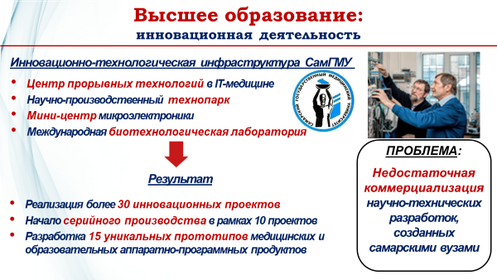
Безусловно, значительную долю академической репутации вузов составляет их научно-исследовательская деятельность, которая предполагает ещё и инновационность разработок.
Так, инновационная деятельность Самарского национального исследовательского университета позволяет обеспечить решение технологических проблем, повысить конкурентоспособность организаций – участников инновационного территориального аэрокосмического кластера Самарской области, а также успешно участвовать в реализации проектов национального масштаба. Заинтересованность в реализации данных проектов выражают ведущие российские корпорации («Объединённая авиастроительная корпорация», «Объединённая двигателестроительная корпорация», Технодинамика, ПАО «Туполев»).
А на базе Самарского государственного медицинского университета создан комплекс инновационно-технологической инфраструктуры, дающий начало десяткам инновационных проектов:
– центр прорывных технологий в IT-медицине, на базе которого реализуются инновационные проекты мирового и российского уровня;
– научно-производственный технопарк – первый среди медицинских вузов России;
– мини-центр микроэлектроники с лабораторией на чипе;
– международная биотехнологическая лаборатория по выращиванию тканей и органов, созданная совместно с Дюссельдорфским и Самарским университетами.
По результатам двухлетней работы Центра прорывных технологий в IT-медицине и научно-производственного технопарка были разработаны 15 уникальных прототипов медицинских и образовательных аппаратно-программных продуктов, выполняется более 30 инновационных проектов, еще на 10 проектов подготовлена проектно-конструкторская документация, сделаны опытные и предсерийные образцы, начато серийное производство.
В то же время проблема недостаточной коммерциализации созданных самарскими вузами научно-технических разработок стоит по-прежнему остро. Инновационный потенциал региональной университетской науки используется далеко не в полной мере, ещё много разработок не вовлечены в хозяйственный оборот.
А ведь коммерческая составляющая, возможность участия в научно-производственных разработках, приносящих прибыль, является для абитуриентов серьёзным стимулом в выборе учебного заведения.
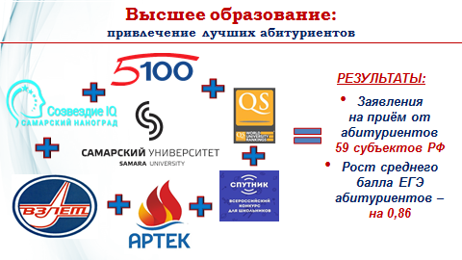
Только комплексная работа позволит повысить качество привлекаемых абитуриентов и, как следствие, качество выпускников вуза. Например, позитивная динамика результатов деятельности Самарского университета в этом направлении обусловлена рядом факторов:
- участием в программе повышения конкурентоспособности;
- вхождением в международные рейтинги университетов;
- широкой информированностью населения о достижениях вуза;
- активной реализацией областного конкурса научно-исследовательских работ «Взлет»;
- проведением всероссийской инженерной олимпиады «Звезда», конкурса «СПУТНИК», профильной смены в «Артеке», летнего лагеря РОСНАНО и т.д.
В результате в 2017 году заявления на приём в Самарский национальный исследовательский университет подали абитуриенты из 59 регионов России. А далее ситуация будет ещё улучшаться, поскольку вышеуказанные факторы имеют и отсроченный положительный эффект.
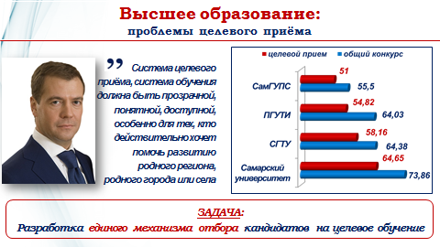
Хочу затронуть ещё одну проблему, требующую незамедлительного решения.
Механизм целевого приема и обучения всегда рассматривался как способ решения проблемы закрепления выпускников на предприятиях. Однако качество подготовки абитуриентов-целевиков сейчас уступает (иногда довольно значительно) уровню подготовки абитуриентов, поступающих по общему конкурсу.
Министерством промышленности и технологий Самарской области был проведён анализ уровня профессиональной подготовки трудоустроившихся на предприятия выпускников вузов на основании опроса непосредственных наставников молодых специалистов.
Результаты опроса свидетельствуют, что в среднем профессиональная квалификация «целевиков» оценивается ниже, чем молодых специалистов, обучавшихся на общих основаниях.
Во многом это обусловлено самим механизмом целевого приема, который, ввиду ограниченной численности его участников, неизбежно приводит к зачислению менее подготовленных абитуриентов с более низким средним баллом ЕГЭ, что обуславливает их значительный отсев на первых курсах (в отдельных случаях до 30%) и низкое качество подготовки, не удовлетворяющее работодателей.
Решение данной проблемы возможно только через создание механизма отбора кандидатов на целевое обучение на предприятии.
Полагаю необходимым совету ректоров вузов Самарской области, Союзу работодателей, ведущим предприятиям региона проработать вопрос о создании единого механизма отбора кандидатов на целевое обучение.
Наряду с системой высшего образования, исключительную важность для экономики региона имеет система среднего профессионального образования.
Стоит отметить, что на прошлогодней августовской конференции мы строили планы по вовлечению в 2017 году в систему дуального обучения 16-ти профессиональных образовательных организаций и 35-ти предприятий областной экономики.
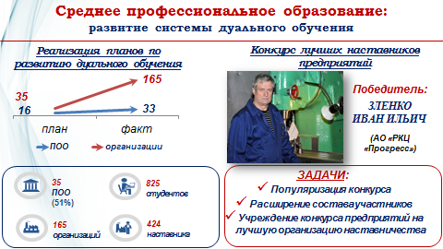
Отрадно, что эти планы мы превзошли. Сегодня системой дуального обучения охвачено 33 учреждения СПО и 165 предприятий и организаций.
Помимо этого, в 2017 году в регионе по инициативе Губернатора Самарской области Николая Ивановича Меркушкина впервые был проведён конкурс лучших наставников предприятий, в котором приняли участие представители ведущих предприятий авиационно-космической отрасли. Его победителем стал представитель АО «РКЦ «Прогресс» Зленко Иван Ильич, получивший премию в размере 180 тысяч рублей.
В первом конкурсе наставников, правда, было одно ограничение: в нём могли принять участие сотрудники только предприятий авиационно-космической отрасли. Однако уже со следующего года своих представителей на конкурс смогут выдвинуть все предприятия, участвующие в реализации проекта по внедрению дуального обучения. И я призываю Союз работодателей Самарской области провести работу, направленную на популяризацию конкурса и расширение состава его участников.
Также нам стоит подумать об учреждении областного конкурса на лучшую организацию наставничества на предприятии, для участия в котором предприятия должны будут предъявить как саму систему наставничества, так и результаты её деятельности. Это позволит не только расширить практику дуального обучения, но и повысить компетентность молодых специалистов, обеспечить развитие конкретных производств.
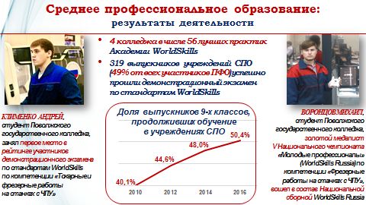
Одним из свидетельств результативности нашей работы по развитию системы среднего профессионального образования является отбор 4 колледжей Самарской области в число 56 площадок лучших практик Академии WorldSkills для обучения преподавателей и мастеров производственного обучения со всей России.
Кроме того, в 2016/2017 учебном году Самарская область (в числе 26 регионов страны) вошла в состав участников пилотной апробации демонстрационного экзамена по стандартам WorldSkills – одной из современных форм независимой оценки качества подготовки выпускников. В этом году 319 выпускников областных организаций СПО (что составляло почти половину от всех участников Приволжского федерального округа) успешно прошли оценку квалификации по 7 компетенциям в ходе государственной итоговой аттестации. А студент Поволжского государственного колледжа Клименко Андрей занял первое место в рейтинге участников демонстрационного экзамена по компетенции «Токарные и фрезерные работы на станках с ЧПУ».
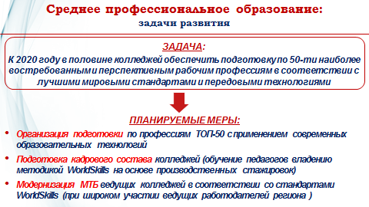
Уважаемые участники конференции!
Президентом Российской Федерации поставлена задача: к 2020 году в половине колледжей России обеспечить подготовку по 50-ти наиболее востребованным и перспективным рабочим профессиям в соответствии с лучшими мировыми стандартами и передовыми технологиями. Для её решения 26 профессиональных образовательных организаций Самарской области прошли процедуру лицензирования и начали приём абитуриентов по 13 профессиям, входящим в перечень ТОП-50, а в следующем году планируется организовать приём ещё не менее чем по 10 профессиям.
Для качественного решения поставленных задач мы планируем:
- организовать подготовку по данным профессиям с применением современных образовательных технологий (дуальной модели обучения, дистанционных и сетевых форм);
- подготовить кадровый состав колледжей, обучив педагогов владению методикой WorldSkills на основе производственных стажировок;
- проанализировать имеющиеся ресурсы системы профобразования и при широком участии работодателей принять меры по модернизации материально-технической базы ведущих колледжей в соответствии со стандартами WorldSkills для организации массовой подготовки по профессиям ТОП-50 и открытия специализированных центров компетенций.
Хочу выразить благодарность предприятиям, которые в 2016/2017 учебном году выступили в качестве стажировочных площадок для повышения квалификации преподавателей профессионального цикла и мастеров производственного обучения и обеспечили их соответствующими ресурсами и оборудованием.
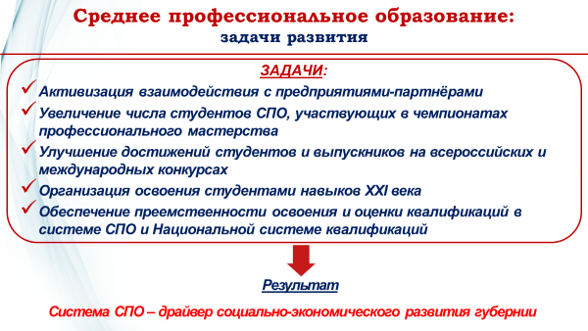
Очевидно, что и в рамках дуального обучения, и в движении WorldSkills, и в целом в системе среднего профессионального образования существуют задачи, требующие своего решения:
- активизации взаимодействия с предприятиями-партнёрами;
- увеличения числа студентов организаций СПО, участвующих в чемпионатах профессионального мастерства по стандартам WorldSkills различных уровней;
- улучшения достижений студентов и выпускников на всероссийских и международных конкурсах;
- организации освоения студентами навыков ХХI века (общих компетенций и творческих видов деятельности);
- обеспечения преемственности освоения и оценки квалификаций в системе СПО и Национальной системе квалификаций, которая сегодня формируется в России.
Как результат, система среднего профессионального образования наряду с высшим образованием должна стать драйвером и ресурсом социально-экономического развития губернии.
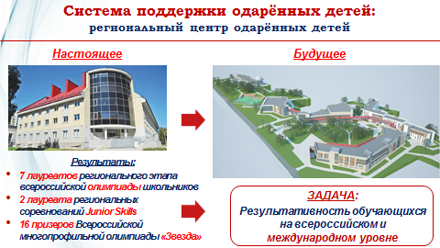
В системе общего образования за период с 2012 года также произошли заметные изменения.
В числе достижений можно отметить и рост числа медалистов, и успехи наших детей на всероссийских и международных олимпиадах и конкурсах, и начало деятельности областного Центра одарённых детей.
Конечно, успехи последнего ещё достаточно скромны, но мы с оптимизмом смотрим в будущее Центра. Уверен, что имеющиеся в его распоряжении ресурсы и, прежде всего, кадровые позволят совершить прорыв в самое ближайшее время.
Хочу подчеркнуть, что развитие детской одарённости является важнейшей задачей не только областного Центра, но и каждой школы.
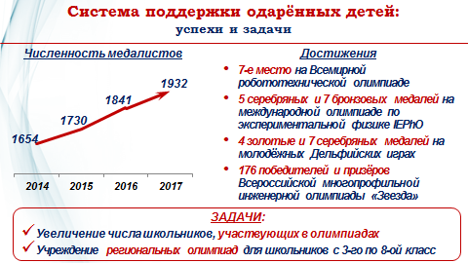
Нам следует повысить степень знакомства детей с олимпиадным движением, причём не только в рамках всероссийской предметной олимпиады. К примеру, нам по силам существенно увеличить численность школьников, участвующих в многопрофильной инженерной олимпиаде «Звезда», тем более, что одним из её организаторов выступает Самарский национальный исследовательский университет.
Кроме того, сейчас наблюдается серьёзная потребность в приобщении к олимпиадному движению учащихся 5-8 классов и даже начальной школы. В этой связи министерство образования и науки Самарской области планирует в ближайшем будущем организовать проведение региональных предметных олимпиад для школьников с 3-го по 8-ой класс.
Уважаемые коллеги!
Система общего образования является фундаментом для последующих уровней образования. Именно поэтому допущенные в ходе реализации школьной программы ошибки, так дорого обходятся в дальнейшем.
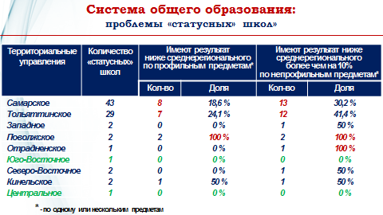
В этой связи необходимо комплексно решать задачу повышения образовательных результатов обучающихся.
Сейчас на федеральном и региональном уровнях помимо процедур итоговой аттестации действует ряд механизмов оценки образовательных результатов школьников: всероссийские проверочные работы, региональные контрольные работы, работы в рамках национальных исследований качества образования. Это означает, что у школьных администраций есть реальные, проверенные инструменты, позволяющие дать качественную оценку работы проделанной учителем и, при необходимости, реализовать корректирующие меры.
Получение объективных результатов и последующий их анализ для выявления причин сложившейся ситуации должны стать основополагающими в деятельности директоров школ, заместителей по учебной работе, учителей!
Также нас очень беспокоит ситуация, когда «статусные» школы, демонстрируя хорошие результаты по профильным предметам, позволяют себе посредственную результативность по предметам непрофильным. И уж совсем вопиющими выглядят случаи, когда результативность выпускников «статусных» школ оказывается ниже, чем в среднем по региону.
Считаю такое положение дел недопустимым! К таким общеобразовательным организациям мы будем принимать меры воздействия, вплоть до лишения их соответствующего статуса.
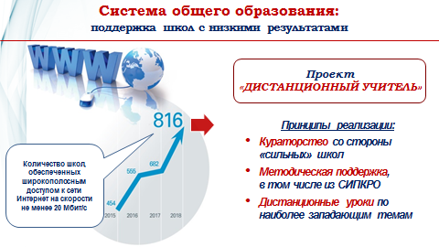
Можно констатировать и тот факт, что во многих муниципалитетах существует проблема стабильно низких результатов, демонстрируемых отдельными общеобразовательными организациями.
Сейчас в Самарской области запущен проект «Дистанционный учитель», в рамках которого создаётся механизм кураторства со стороны школ, имеющих стабильно высокие результаты, за, так называемыми, «слабыми» школами, обеспечивается их методическая поддержка, в том числе со стороны областного института повышения квалификации, с осени начнётся проведение дистанционных уроков по наиболее западающим темам.
В реализации этого проекта нам очень помогла инициатива Губернатора Самарской области по подключению школ к высокоскоростному Интернету. Сейчас эту возможность имеют уже 555 общеобразовательных организаций, а подключение всех школ области, в том числе малочисленных и отдалённых, к сети Интернет на скорости от 20 до 100 Мегабит в секунду состоится до конца 2018 года.
Но, пожалуй, наиболее впечатляющим направлением развития материально-технической базы системы общего образования является строительство новых школ.
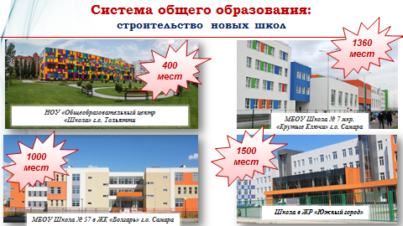
Не стану останавливаться на данной теме (в фильме она была подробно представлена), но то, что Самарская область стала лидером среди российских регионов по числу введённых школьных мест является серьёзным достижением совместной работы Губернатора, Правительства Самарской области, депутатов Государственной Думы, представляющих наш регион, глав муниципалитетов и многих работников строительной отрасли и сферы образования.
И позвольте мне всем выразить огромную признательность, прежде всего, от школьников и их родителей.
Также хочу сказать слова благодарности всем, кто в 2017 году принимал непосредственное участие в организации проведения государственной итоговой аттестации в системе общего образования. Ваш труд был по достоинству оценен Министром образования и науки Российской Федерации Ольгой Юрьевной Васильевой, отметившей, цитирую, что «благодаря слаженной работе региональных органов власти, представителей образовательных организаций и наблюдателей был обеспечен высокий уровень прозрачности и честности проведения экзаменов».
Для нас столь высокая оценка значит очень много! Уверен, что в Самарской области и в дальнейшем качество проведения государственной итоговой аттестации на всех её уровнях будет эталонным.
Уважаемые участники конференции!
В Самарской области обеспечивается поступательное развитие системы дополнительного образования детей, но особого продвижения с 2012 года удалось достичь в рамках технической направленности.
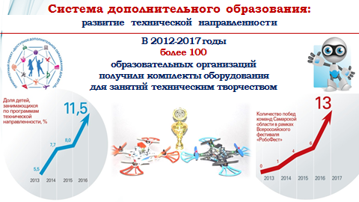
За эти годы более 100 образовательных организаций получили комплекты оборудования для занятий техническим творчеством, что, безусловно, повлияло на более чем двукратный рост доли детей, занимающихся в объединениях технической направленности.
У нас наметилась серьёзная динамика в результатах, демонстрируемых на всероссийских соревнованиях. Напомню, что в рамках Всероссийского фестиваля «РобоФест-2017» Самарская область стала лидером по направлению AeroNet.
Но и это, уверен, ещё не предел.
В этом году в Самаре и Тольятти будут созданы площадки детского технопарка «Кванториум – 63 регион», в которых на первоначальном этапе будет обеспечена реализация образовательных программ дополнительного образования не менее чем для 500 детей по каждой из площадок.
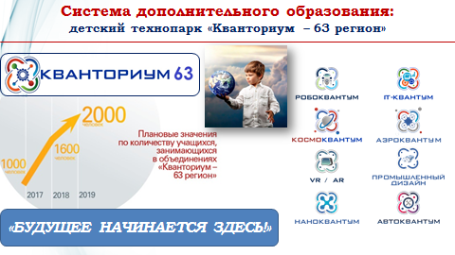
В дальнейшем охват детей образовательными программами детского технопарка будет расширен.
В рамках Кванториума будет организована среда ускоренного развития технических способностей детей и созданы условия для формирования изобретательского мышления, сформировано пространство интеллектуальной смелости. Его деятельность будет осуществляться в тесном взаимодействии с вузами, учреждениями СПО и предприятиями.
Прошу руководителей органов местного самоуправления и территориальных органов управления образованием проработать вопрос обеспечения доступности площадок детского технопарка, в том числе для детей из сельской местности и малых городов посредством организации подвоза.
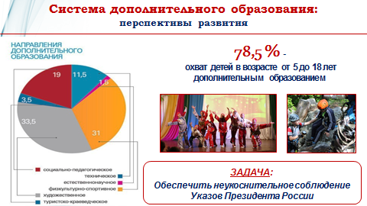
Также хочу обратить особое внимание глав муниципалитетов и, в особенности, городских округов Самара и Тольятти на перспективы охвата детей дополнительным образованием. Сейчас этот показатель в среднем по региону составляет 78,5 %, но в ближайшие годы нас ждёт бум детского населения в возрасте от 5 до 18 лет. При этом задача, которую поставил Президент России Владимир Владимирович Путин, требует обеспечения охвата детей указанного возраста программами дополнительного образования на уровне не менее 75 %. Прошу провести анализ текущей ситуации, составить прогнозы и обеспечить неукоснительное соблюдение Указов Президента как в части охвата детей дополнительным образованием, так и в отношении среднего размера заработной платы педагогических работников, в том числе по муниципальным учреждениям.
Переходя к вопросам развития системы дошкольного образования, хочу напомнить, что в Самарской области продолжается рост детского населения дошкольного возраста.
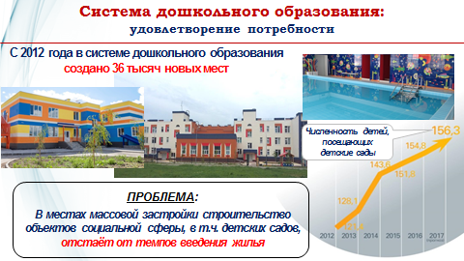
С 2012 года в региональной системе дошкольного образования было создано 36 тысяч новых мест. Во многих муниципалитетах вплотную подошли к решению проблемы очерёдности не только для детей предшкольного, но и младшего дошкольного возраста. Но задача удовлетворения потребности населения в дошкольном образовании, прежде всего, для детей в возрасте от 3 до 7 лет, всё ещё стоит на повестке дня.
Прежде всего, это касается крупных городских округов и отдельных муниципальных районов. До сих пор в большинстве случаев в местах массовой застройки строительство объектов социальной сферы, в том числе детских садов, значительно отстаёт от темпов введения жилья. Это вызывает социальную напряжённость, что особенно актуально в преддверии важных политических событий. Несмотря на то, что решение данной проблемы находится в зоне ответственности органов местного самоуправления, министерство образования и науки Самарской области готово принимать участие в обсуждении возможных последствий при принятии решений как о местах массовой, так и точечной застройки.
И ещё на одном моменте хотел бы остановиться.
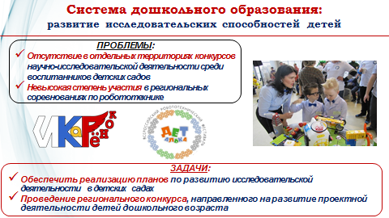
В своём послании Губернатор Самарской области Николай Иванович Меркушкин говорил, что работу по приобщению детей к научно-исследовательской деятельности следует начинать уже в детском саду.
Сейчас отдельные дошкольные учреждения стали активными участниками всероссийских соревнований по робототехнике «ИКаРёнок» и всероссийского робототехнического фестиваля «ДЕТалька», проводимого при поддержке Минобрнауки России и Агентства стратегических инициатив. Но пока степень вовлечения дошколят в научно-исследовательскую и инженерно-техническую деятельность достаточно низка.
Так, в региональных соревнованиях по робототехнике «ИКаРёнок» в этом году принимали участие лишь 24 команды из 8 муниципальных образований, что лишь немногим более показателей прошлого года (17 команд из 7 муниципальных образований).
Также стоит отметить, что лишь в 8 образовательных округах в настоящее время проводятся конкурсы научно-исследовательской деятельности среди воспитанников детских садов.
Прошу заведующих детских садов и руководителей территориальных органов управления образованием проанализировать имеющиеся возможности, сформировать и начать реализацию планов по развитию данных направлений.
Хочу проинформировать, что нашей ближайшей задачей является учреждение регионального конкурса, направленного на развитие проектной деятельности детей дошкольного возраста, а также формирование системы поддержки одарённых дошколят.
Уважаемые участники конференции!
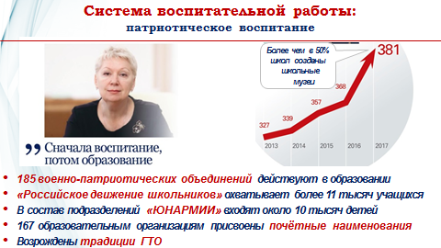
С каждым годом вопросам воспитания детей уделяется всё большее внимание. Наблюдается позитивная динамика в количестве созданных школьных музеев, военно-патриотических объединений, кадетских классов. Возрождены традиции ГТО.
Начавшаяся в преддверии 70-летия Великой Победы работа по присвоению образовательным организациям почётных наименований привела к тому, что сейчас имена героев, видных деятелей России и региона имеют 167 учреждений, из них 116 – имена Героев Советского Союза, Героев России, полных кавалеров Орденов Славы.
В 2015/2016 учебном году 10 пилотных школ вступили в общественно-государственную детско-юношескую организацию «Российское движение школьников». При этом на сайте организации зарегистрировались более 11,5 тысяч самарских школьников. Такой повышенный интерес побудил нас к созданию на базе ещё 47 школ региональных площадок Российского движения школьников. И это произойдёт в самое ближайшее время.
Наряду с этим до конца текущего года около 10 тысяч воспитанников военно-патриотических клубов и кадетских классов войдут в состав юнармейских отрядов и штабов «ЮНАРМИИ» в образовательных учреждениях области.
Да и в целом системе воспитания начинает отводиться ключевая роль, что стало особенно заметно с приходом нового Министра образования и науки Российской Федерации Ольги Юрьевны Васильевой.
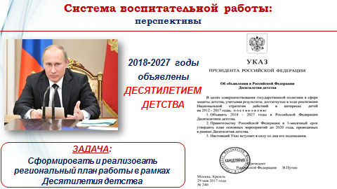
Более того, 29 мая текущего года Президент России Владимир Владимирович Путин подписал Указ об объявлении 2018 - 2027 годов в Российской Федерации Десятилетием детства. В ближайшие дни Правительство Российской Федерации утвердит план основных мероприятий до 2020 года, проводимых в рамках Десятилетия детства.
Уверен, что вопросам развития системы воспитания будет уделено особое внимание.
В этой связи нам предстоит до конца 2017 года сформировать региональный план работы по реализации тех направлений в сфере образования и воспитания, которые обозначит Правительство России. Прошу администрации образовательных организаций, педагогические коллективы, общественность активно подключиться к данной работе.
Дорогие коллеги!
В своём докладе я много говорил о наших результатах, достигнутых совместно в период с 2012 по 2017 годы.
Значит ли это, что нам можно хотя бы временно успокоиться и насладиться нашими успехами?
Конечно, нет! Ведь всем известно, движение – это жизнь. Стоит остановиться на мгновение, и вот ты уже не лидер. Именно поэтому мы должны выявлять и честно обсуждать наши проблемы, ставить перед собой задачи, видеть горизонты и стремиться к намеченным целям.

С праздником Вас, дорогие коллеги! С наступающим учебным годом!

Рейтинг лучших университетов мира (QS World University Rankings) — глобальное исследование и сопровождающий его рейтинг лучших университетов мирового значения по версии британской консалтинговой компании Quacquarelli Symonds (QS).

